- Choisis une image et va retrouver le vrai objet qui n’est pas loin autour du plateau principal de Montjuzet.
- Rappelle-toi de l’endroit où il se trouve…
- Vas-y, trouve l’animal (CP) ou la question (CE) et reviens avec la réponse.

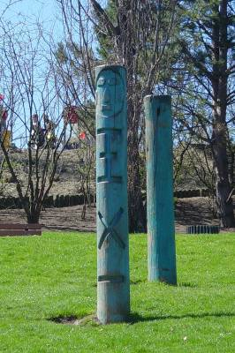 1 | 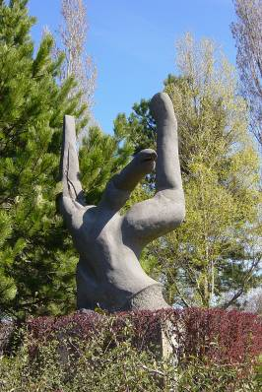 2
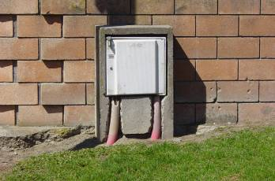  3 | 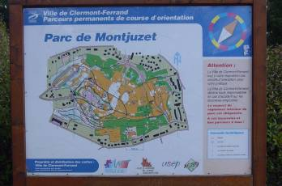  4
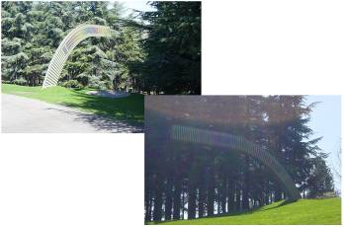  5 | 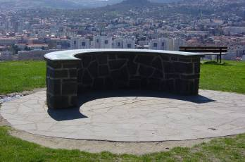  6
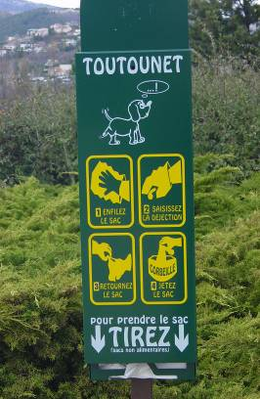 7 | 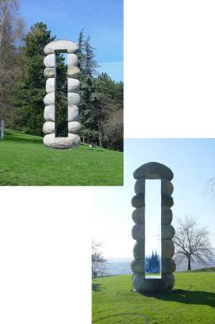8
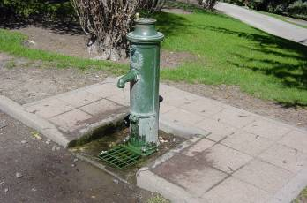  9 | 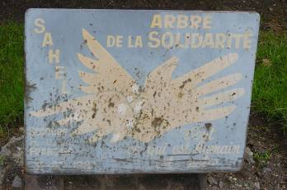  10
Réponses
N° | Énigmes | Réponses
1 | Quel est ce sport ?  On joue avec un ballon orange et on marque des paniers. | Le basket | Tortue
2 | Quel est ce sport ?  On joue à onze et on marque des buts. | Le football | Crocodile
3 | Quel est ce sport ?  On fait des acrobaties, au sol et aux barres, on saute, … | La gym | Éléphant
4 | Quel est ce sport ?  On joue à 13 ou à 15 par équipe, avec un ballon qui n’est pas rond. | Le rugby | Escargot
5 | Quel est ce sport ?  On joue avec une petite balle jaune et un filet. | Le tennis | Kangourou
6 | Quel est ce sport ?  On joue avec un club et une petite balle blanche, en 9 ou 18 trous. | Le golf | Lapin
7 | Quel est ce sport ?  On peut faire du crawl, de la brasse, du papillon ou du dos. | La natation | Lion
8 | Quel est ce sport ?  On joue avec des boules et un cochonnet. | La pétanque | Dauphin
9 | Quel est ce sport ?  Il y a des châtaignes dans la poire et on y tombe dans les pommes. | La boxe | Chien
10 | Quel est ce sport ?  On grimpe avec des cordes et des pitons pour être bien assuré. | L’escalade | Chat
11 | Quel est ce sport ?  Seul ou à deux, on glisse, zigzague et vrille sur de l’eau gelée. | Le patinage | Girafe

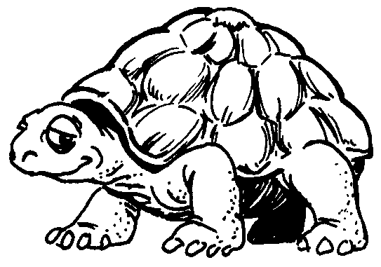 | Quel est ce sport ?  On joue avec un ballon orange et on marque des paniers.
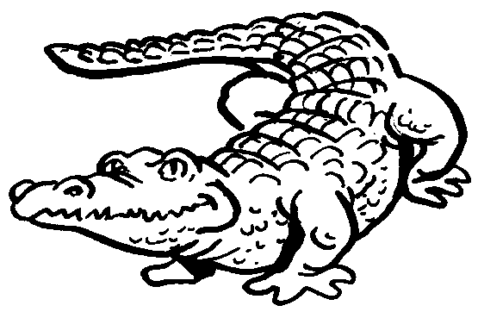 | Quel est ce sport ?  On joue à onze et on marque des buts.
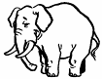 | Quel est ce sport ?  On fait des acrobaties, au sol et aux barres, on saute, …
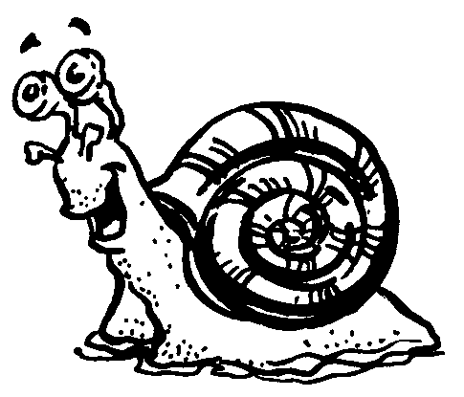 | Quel est ce sport ?  On joue à 13 ou à 15 par équipe, avec un ballon qui n’est pas rond.
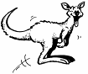 | Quel est ce sport ?  On joue avec une petite balle jaune et un filet.
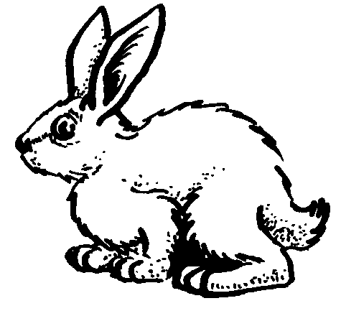 | Quel est ce sport ?  On joue avec un club et une petite balle blanche, en 9 ou 18 trous.
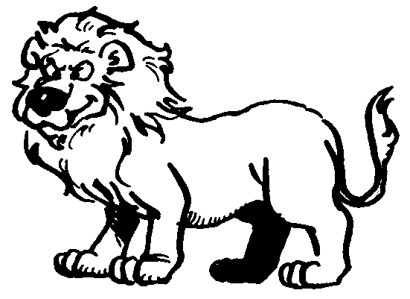 | Quel est ce sport ?  On peut faire du crawl, de la brasse, du papillon ou du dos.
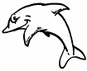 | Quel est ce sport ?  On joue avec des boules et un cochonnet.
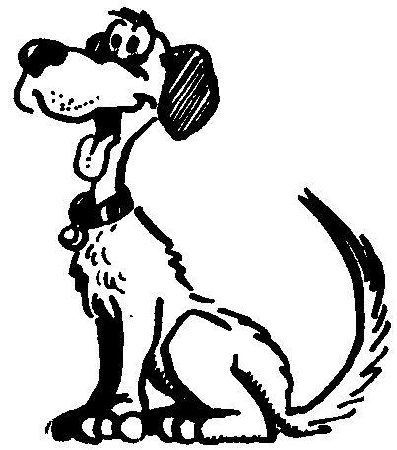 | Quel est ce sport ?  On donne des châtaignes dans la poire et on tombe dans les pommes.
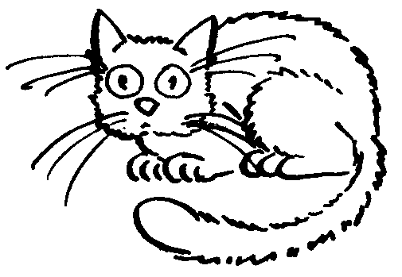 | Quel est ce sport ?  On grimpe avec des cordes et des pitons pour être bien assuré.
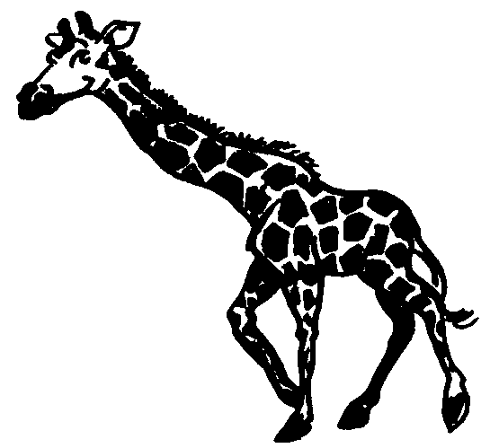 | Quel est ce sport ?  Seul ou à deux, on glisse, zigzague et vrille sur de l’eau gelée.

